Непосредственно образовательная деятельность по образовательной области «Познавательное развитие» в подготовительной к школе группе

«Путешествие в математическую галактику»

Воспитатель: Боршош Светлана Сергеевна, воспитатель первой квалификационной категории, МБДОУ «Детский сад «Колокольчик» комбинированного вида п.Чернянка Белгородской области»
Цель: Закрепление математических знаний и умений посредством игры-путешествия.
Задачи:
- Создать комфортный микроклимат для сохранения и укрепления здоровья детей, совершенствовать двигательные умения.
- Способствовать снижению утомляемости зрения, укреплению дыхательной мускулатуры.
- Совершенствовать навыки прямого и обратного счета;
- Закрепить умение отгадывать математическую загадку;
- Закрепить умения устанавливать соответствие между количеством предметов и цифрой, конструирования из простых геометрических фигур.
- Развивать логическое мышление, сообразительность, память.

Непосредственно-образовательная деятельность
Звонит телефон, воспитатель снимает трубку.
- Да…да… алло, детский сад «Колокольчик» В гости? Хорошо! Спасибо! (отключает телефон и обращается к детям)
- Ребята, нас приглашают в математическую галактику.
- Что такое галактика? (это много планет, звезды, метеориты и другое)
- Давайте вспомним название нашей галактики.
- Сколько планет всего в галактике Млечный путь? (9)
- Назовите третью по счету планету в солнечной системе? Это наша планета… (Земля)
- Ребята, нас приглашают в другую галактику – математическую. Как вы думаете, кто живет на планетах в математической галактике? (ответы детей – цифры, знаки, числа, геометрические фигуры, задачи, примеры)
- Да, ребята. Там живут цифры, числа, геометрические фигуры, задачи, примеры, знаки, часы, загадки, задания. И все там что-то считают, пересчитывают, составляют и решают задачи, отгадывают загадки, выполняют задания. Вы согласны туда полететь? (ответы детей).
- Но космическое путешествие очень трудное и опасное дело: нам нужно будет быстро считать, решать задачи, примеры, выполнять трудные задания. Вы готовы?
- Я думаю, что мы трудностей не боимся и можем смело отправляться в космическое путешествие в математическую галактику. Ребята, а на чем же мы полетим? (На ракете.)
- Подойдем вместе к столам и построим космические ракеты, но в одну ракету мы все не поместимся. Что же нам делать? (дети предлагают варианты). Распределиться на космические отряды и построить ракеты. (1 команда – мальчики, 2 команда – девочки)
- На столе у вас лежат геометрические фигуры, предлагаю из них построить ракеты. Я тоже хочу принять участие в строительстве ракет. Можно мне с вами?
- Из каких фигур построили ракеты? (Дети называют фигуры, из которых построили ракеты)
- Молодцы ребята, у нас получились разные и интересные ракеты. Можно отправляться в путь.
Подвижная игра «Ждут нас быстрые ракеты»
Ждут нас быстрые ракеты
Для прогулок по планетам
На какую захотим
На такую полетим,
Но в игре один секрет –
Опоздавшим места нет
Раз, два, три – беги.
(Дети бегут в ракеты, обручи по 2 человека.)

- Внимание! Приготовьтесь к запуску ракеты. Считаем сначала в прямом направлении до 10, а потом в обратном направлении от десяти. (Дети считают, звучит космическая музыка)
Воспитатель с детьми «выходят» из ракеты и рассматривают планеты.
- В космосе поверхность планет местами гладкая, местами неровная и грубая. На поверхности планет много кратеров. (Хождение по массажным дорожкам босиком)
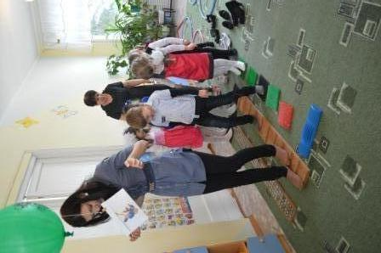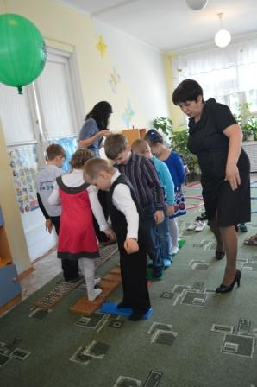
- Ребята, в математической галактике много планет: планета загадок, планета Звездочета, планета цифр, планета звезд, планета математических знаков, игровая планета.
- На какую планету сначала мы полетим?
- Вот мы и прибыли на первую планету, – Какой здесь воздух. Давайте подышим.
Дети выполняют дыхательное упражнение «Часики»:
Стоя, ноги слегка расставить, руки опустить. Размахивая прямыми руками вперед и назад, произносить на выдохе «тик-так»
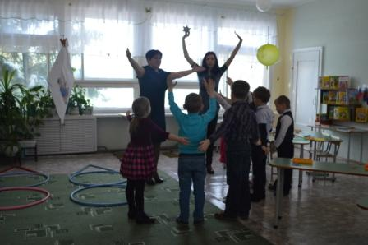
Над детьми висят математические планеты с заданиями.
Дети подходят к планете №1.
- Вы прибыли на планету загадок. Отгадайте их. (На планете №1 закреплены звездочки с загадками).
- Ребята, какие интересные планеты в этой галактике. Не успели прилететь – уже задания задают. Решим задачи?
- У бабушки Даши внучка Маша
Кот Пушок, собака Дружок.
Сколько у бабушки внуков? (1)
- На дереве сидят 4 птицы: 2 воробья, остальные вороны. Сколько ворон? (2)
- 9 грибов нашел Вадим,
А потом еще один.
Вы ответьте на вопрос:
Сколько он грибов принес?» (10)
(Ответы детей).
Ребята, на какую планету вы теперь хотите полететь?
Планета №2
Вот планета «Математических знаков»
- Как называются эти знаки? Посчитайте предметы, изображенные на карточке. Выберете нужный знак и поставьте его между предметами и цифрой. Почему выбрали знак «<»? Почему выбрали знак «>»? Почему выбрали знак «=»
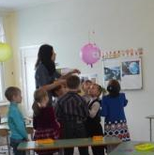
Планета №3
Гимнастика для глаз (использование тренажера для глаз Владимира Базарного)
- Наши глазки немного устали. Что нужно сделать, чтобы наши глазки отдохнули? (Сделать гимнастику)
- Сейчас к нам прилетят летающие тарелки. Нам нужно будет следить за ними глазами, не поворачивая головы.
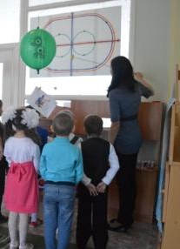
Планета №4
Арифметическая игра «Отгадай, сколько звезд вокруг планет?» (подходим с детьми к картине-панно «Космос»)
- Мы прибыли на планету Звездочетов.
- Ребята, смотрите, звездочет. Он любит изучать звезды, и наблюдать за ними в свою подзорную трубу.
- Вокруг каждой планеты есть звезды. Посмотрите, около каждой планеты по три звезды. Нужно добавить к каждой планете звезд столько, какое число стоит в центре планеты. Давайте, поможем Звездочету.
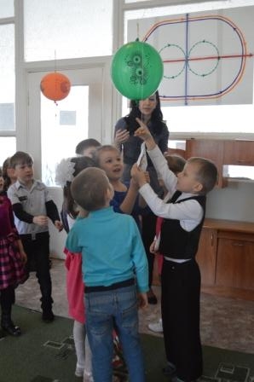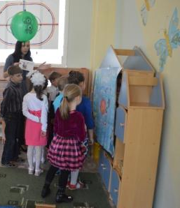
Планета №5
Конструкторская планета.
- Ребята, здесь записка «Чтобы вернуться домой, космический корабль построй» (Строим космические ракеты из бумаги)

- Ребята, здесь конечно очень интересно, но нам пора домой на Землю.
- Ой, дети, посмотрите, здесь записка. Давайте ее прочитаем.
«Нам было очень приятно с вами познакомиться. До свидания. Прилетайте еще!»
Воспитатель с детьми садятся на ракету, обратный счет от 10.
(Звучит космическая музыка.)
Мы вернулись домой. Ребята, скажите:
- Где мы были?
- Кто живет в математической галактике?
- Чем мы занимались?
- Вам понравилось наше путешествие?
- Еще хотите полететь?
- Если вам понравилось наше путешествие, и вы хотите еще раз полететь в математическую галактику, прикрепите на галактику красную звездочку; если понравилось, но было трудно справиться с заданием – зеленую, если не понравилось путешествие – синюю звездочку.
- Я очень рада, что вам понравилось путешествие в математическую галактику.

